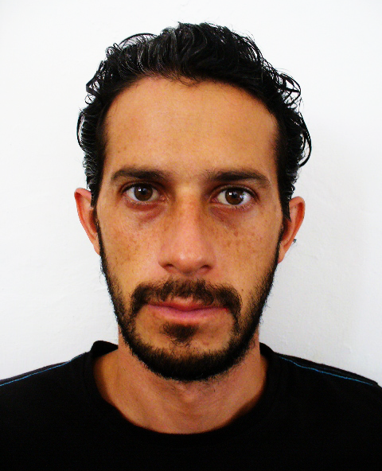
DATOS PERSONALES:
C
U
R
R
I
C
U
L
U
M

V
I
T
A
E

Eric René Ramírez Rodríguez
Nacido el 06/03/1980 en Irapuato, Guanajuato
Estado civil: Soltero
Teléfono celular: 2281445054
Email: eric_ramirez_rodriguez@hotmail.com
Domicilio: Priv. Poeta Jesús Díaz 125 – 4
Zona centro. Xalapa, Veracruz

ESTUDIOS:

Escuela Primaria Federal “Felipe Carrillo Puerto” 1992
Escuela Secundaria Federal “Nat-Tah-Hi” 1995
Centro de Estudios de Celaya. Bachillerato 1999
Academia Groppe. Curso de inglés 2000
Universidad de León, plantel Celaya. Lic. en Comunicación 2006
Centro de Investigaciones Tropicales / UV. Diplomado en:
“documentalismo salvaje” 2013

HABILIDADES:

Dominio general del idioma inglés en un 90%
Software: Adobe Premiere, Final Cut y el paquete Office
Manejo de cámaras fotográficas y de video en alta definición

EXPERIENCIA LABORAL:

Actor y técnico de tramoya en Ishtar compañía de teatro infantil 2005 - 2006
Asistente de edición en Iconema Communication & Films 2007 – 2008
Instructor de bajo eléctrico en la Academia Yamaha Celaya 2008 – 2009
Capacitador - asistente del IEEG durante el proceso electoral del 2009
Instructor de bajo eléctrico en la Casa de la Cultura de Celaya 2009 - 2010
Camarógrafo, locutor y editor de video en Psiconautafilms 2010 - 2013
Bajista en grupos musicales 2013 - 2016

